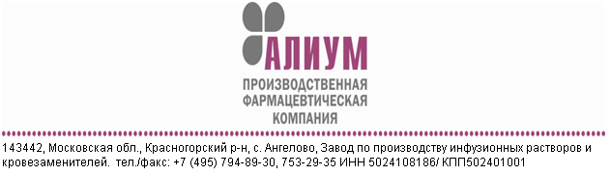

**РЕКВИЗИТЫ**

**Полное наименование:**  Общество с ограниченной ответственностью

«Производственная Фармацевтическая компания «Алиум»

**Сокращенное наименование:** ООО «ПФК «Алиум»

**Адрес:** 143442, МО, Красногорский р-он, село Ангелово, завод по производству

инфузионных растворов и кровезаменителей

**ОГРН** 1095024007011

**ИНН** 5024108186

**КПП** 502401001

**р/сч** 40702810600000004171

**БИК** 044525232

**к/сч** 30101810600000000232

ОАО «МТС- Банк» Г. Москва

**Код по ОКПО** 63531158

**Код по ОКАТО** 46223807000

**Код по ОКВЭД** 24.4

**Директор Бабич Татьяна Ивановна**, действующий на основании Устава

**Главный бухгалтер** **Трофимова Влада Викторовна**